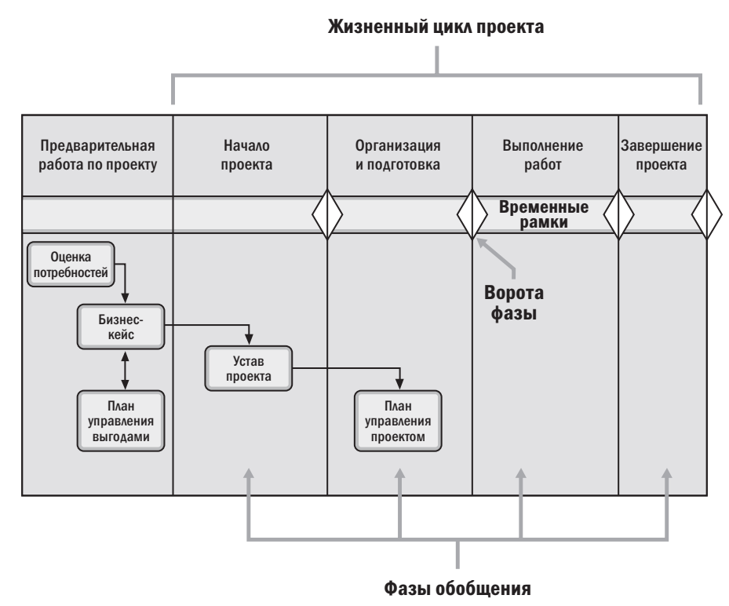
Бизнес-кейс предоставляет необходимую информацию, позволяющую определить, оправдывают ли ожидаемые результаты проекта требуемые на его реализацию вложения. Как правило, он используется вышестоящими по отношению к проекту руководителями для принятия решений. Обычно бизнес-потребность и сравнительный анализ затрат и выгод включены в бизнес-кейс для обоснования и определения границ проекта. Также он служит основой для начала дальнейших операций управления проектом. Бизнес-кейс может использоваться до начала проекта и стать основанием принятия решения об инициации или об отказе от проекта.
Бизнес-кейс может включать в себя:
- Анализ ситуации и потребности в проекте:
- определение стратегий, целей и задач организации, которая начинает проект;
- определение основных причин проблем и/или главных источников благоприятной возможности в деятельности организации;
- определение причин необходимости проекта;
- разработка возможных вариантов проекта (прогноз развития ситуации после проекта);
- анализ необходимых для проекта возможностей (факторов успеха) в сравнении с существующими возможностями организации;
- идентификация заинтересованных сторон, на которых будет оказано влияние при выполнении и завершении проекта;
- выгода (успех) проекта для различных заинтересованных сторон (см. ниже);
- сравнительный анализ затрат и выгод;
- идентификация известных рисков;
- Выработка рекомендаций и заключение о рекомендованном варианте действий, который предлагается выбрать для данного проекта:
- результаты анализа возможных вариантов проекта;
- возможности и риски по потенциальным вариантам проекта;
- показатели качества и критерии успеха проекта;
- Итоговая оценка - заключение с описанием плана по измерению выгод, которые будут получены от проекта. Сюда относятся все текущие аспекты рекомендованного варианта действий после первоначальной реализации.
Выгода проекта — это конечный результат действий, характеристики поведения, продукты, услуги или результаты, которые приносят ценность организации-спонсору и целевым выгодоприобретателям проекта.
План управления выгодами проекта — это документ, описывающий, каким образом и когда будут получены выгоды от реализации проекта, а также механизмы, которые требуется внедрить для измерения этих выгод. Данный документ дополняет бизнес-кейс, устав проекта и план управления проектом.
Разработка плана управления выгодами начинается на ранних стадиях жизненного цикла проекта с определения целевых выгод, которые должны быть получены. План может включать в себя:
- Целевые выгоды (например, ожидаемые материальные и нематериальные ценности, которые предполагается получить в результате реализации проекта; финансовая ценность выражается в чистой приведенной стоимости).
- Приведение в соответствие со стратегией (например, насколько выгоды от проекта согласуются с бизнес стратегиями организации).
- Сроки реализации выгод (например, выгоды по фазам, в долгосрочной и краткосрочной перспективе, текущие выгоды).
- Владелец выгод (например, ответственное лицо, которое осуществляет мониторинг, ведет документацию о реализованных выгодах и представляет отчетность о них в предусмотренные планом сроки).
- Метрики (например, количественные показатели, которые планируется использовать для демонстрации реализованных выгод, прямые показатели и косвенные показатели).
Успех проекта может включать в себя дополнительные критерии, увязанные со стратегией организации и с поставкой бизнес-результатов. Эти цели проекта могут включать в себя, среди прочего:
- достижение согласованных финансовых показателей, предусмотренных в бизнес-кейсе. Эти финансовые меры могут включать в себя, среди прочего:
  - чистую приведенную стоимость (net present value, NPV);
  - окупаемость инвестиций (return on investment, ROI);
  - внутреннюю норму доходности (internal rate of return, IRR);
  - период окупаемости инвестиций (payback period, PBP);
  - отношение выгод к затратам (beneft-cost ratio, BCR);
- достижение нефинансовых целей бизнес-кейса;
- совершение перехода организации из исходного состояния к будущему состоянию;
- исполнение условий и положений договора;
- исполнение стратегий, целей и задач организации;
- обеспечение удовлетворенности заинтересованных сторон;
- удовлетворительная приемка заказчиком/конечным пользователем;
- интеграция поставляемых результатов в операционную среду организации;
- обеспечение согласованного качества поставляемого продукта;
- исполнение критериев руководства;
- достижение других согласованных показателей или критериев успеха (например, производительность процесса).

